QUIZ 4 PERHITUNGAN TEGANGAN OUTPUT RANGKAIAN RC DENGAN C

Andy Lucky (13218058)

Tanggal Percobaan: 15/02/2020

EL2008-Pemecahan Masalah dengan C

Program Studi Teknik Elektro - Sekolah Teknik Elektro dan Informatika ITB

Abstrak

Dalam keberjalanan kelas EL2008, Quiz 4 menuntut mahasiswa untuk dapat memecahkan suatu

Kata kunci: Bahasa C, Rangkaian RC, Graphing.

1. Pendahuluan

Dalam keberjalanan kelas EL2008, Quiz 4 menuntut mahasiswa untuk dapat memecahkan suatu permasalahan dengan bahasa C. Permasalahan yang diangkat yaitu suatu rangkaian elektrik Resistor-Kapasitor(RC). Mahasiswa diminta utnuk dapat menghasilkan grafik yang menampilkan tegangan Step-Response Kapasitor terhadap waktu. Grafik dapat ditampilkan dengan aplikasi diluar C, dengan data yang didapatkan dari perhitungan dengan bahasa C.

1. Studi PustakA
   1. Sifat Rangkaian

Agar dapat menganalisis rangkaian RC maka perlu untuk mengetahui sifat dari tiap komponen yang akan dianalisis, sifat utama yang akan dipehatikan akan diperjelas di tiap subbab ini.

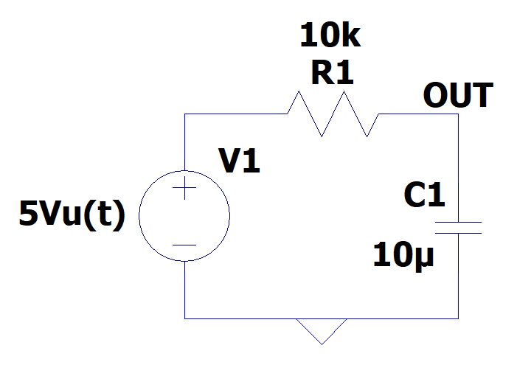

Gambar 2.1-1 Rangkaian RC yang akan dianalisis

* + 1. Resistor

Sifat komponen resistor besifat linear, sehingga hanya bergantung pada keadaan saat itu. Hukum Ohm menyatakan tegangan v yang melewati resistor sebanding proportional dengan arus i yang melewati resistor. [1] Hal ini kemudian dapat dirumuskan :

* + 1. Kapasitor

Sifat komponen capasitor bersifat non-linear. Sifat utama komponen Kapasitor yaitu tegangannya tidak dapat berubah tiba-tiba. Dapat dirumuskan tegangan kapasitor yaitu :

$v\left(0^{-}\right)= v\left(0^{+}\right)=V_{0}$..(1)

Untuk dapat mengetahui arus yang mengalir melewati kapasitor, dapat dirumuskan sehingga :

... (2)

* + 1. Step-Respons

Dari definisi Step-Response, Step-Response suatu rangkaian merupakan sifat rangkaian yang ketika dieksitasi dengan fungsi step, baik sumber tegangan atau arus.[1 Chapter 7.5].

* 1. Graphing Excel

Untuk dapat digraph dalam excel, maka C akan menghasilkan file CSV berisi koordinat waktu dan tegangan kapasitor tiap satuan waktu. Graphing kemudian akan berdasarkan data tersebut dan berbentuk grafik Scatter Plot untuk mempermudah visualisasi.

1. Metodologi

Langkah yang dilakukan untuk menyelesaiakn quiz ini yaitu :

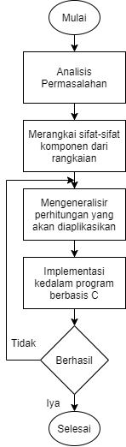

Gambar 3‑1 Diagram pengerjaan Quiz 4

1. Desain Code
   1. Perhitungan Awal

Dalam perhitungan yang dilakukan, terdapat kesulitan yang didapat akibat adanya sifat non-linearitas yang ada akibat Kapasitor. Sehingga perhitungan yang akan diaplikasikan akan sedikit dimodifikasi.

Setiap nilai non-linear diakibatkan karakteristik kapasitor dimana tegangannya tidak dapat berubah tiba-tiba. Rumus yang ada kemudian akan ditambahkan komponen dV dan dt. Kedua komponen ini umum diperhitungkan dengan menggunakan differential karena dianggap sangat kecil. Dari sifat komponen tersebut, kemudian disusun suatu sifat yang akan dipergunakan untuk diaplikasikan dengan C, yaitu:

R = 10k Ω, C = 1 µF, Vs = 5v .. (4.1-1)

dt ≈ 0, dV ≈ 0 .. (4.1-2)

$I_{R}=I_{C}$ = I .. (4.1-3)

$$I=\frac{(Vs-Vo)}{R}.. (4.1-2) \\ I =C\frac{dV}{dt}$$

Sehingga :

$dV= I\frac{dt}{C}$.. (4.1-2)

$$v\left(0^{-}\right)= v\left(0^{+}\right)=V_{0}$$

Karena dV diasumsikan sangat kecil, dapat dirumuskan

. .. (4.1-3)

* 1. Flowchart

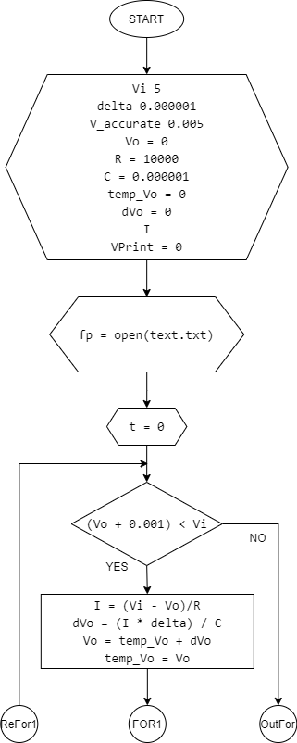

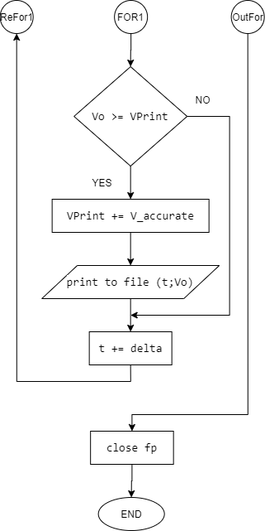

Gambar 4.2 Diagram Flowchart perhitungan yang akan dilakukan

Agar dapat diaplikasikan dalam C, maka metoda yang akan digunakan yaitu :

1. Agar dapat menggunakan dV dan dt, nilai kedua variable ini dibuat sekecil mungkin.

dt ≈ 0, dV ≈ 0

1. Rumus yang akan digunakan yaitu :

 $I= \frac{(Vs-Vc)}{R}$

 $dV=\frac{\left(Vs-Vc\right)}{CR}dt=I\frac{dt}{C}$

 $v\left(0^{+}\right)= v\left(0^{-}\right)+dV$

2. Untuk iterasi selanjutnya, maka diambil $v\left(0^{-}\right)=$ $v\left(0^{+}\right)$ dari iterasi sekarang
2. Pengulangan kemudian dilakukan untuk perubahan waktu yang sangat kecil, dengan tetap memenuhi persyaratan dimana dVo dan dt harus sangat kecil.
3. Untuk dapat menampilkan nilai yang diinginkan, maka dalam pengulangan akan dilakukan output setiap tegangan sudah mencapai tiap kenaikan V_accurate
   1. Aplikasi Kedalam Bahasa C

#include <stdio.h>

#define Vi 5                //Nilai Tegangan Sumber

#define R 10000             //Nilai Resistansi

#define C 0.000001        //Nilai Kapasitor

#define delta 0.000001      //Nilai dt

#define V_accurate 0.005    //Nilai tiap Vo akan memprint output

*int* main(*void*){

*double* Vo = 0; //initial voltage

*double* temp_Vo = 0;

*double* dVo = 0;

*double* I;

*double* VPrint = 0;

    FILE *fp;

    fp = fopen("temp/test.txt", "w");

    for (*double* t = 0; (Vo + 0.001) < Vi; t += delta)

    {

        /* code */

        I = (Vi - Vo)/R;

        dVo = (I * delta) / C;

        Vo = temp_Vo + dVo;

        if (Vo >= VPrint)

        {

            /* code */

            VPrint += V_accurate;

            fprintf(fp,"%.4lf;%.3lf \n", t, Vo);

        }

        temp_Vo = Vo;

    }

    fclose(fp);

    return(0);

}

* 1. Hasil Output Code

Ketika code dieksekusi, maka Code akan membuat ataupun memodifikasi file test.txt. File ini akan berisi pasangan waktu dan teganga yang dipisah dengan semicolon File ini kemudian akan diubah untuk menjadi tabel waktu-tegangan pada Excel.

1. Hasil

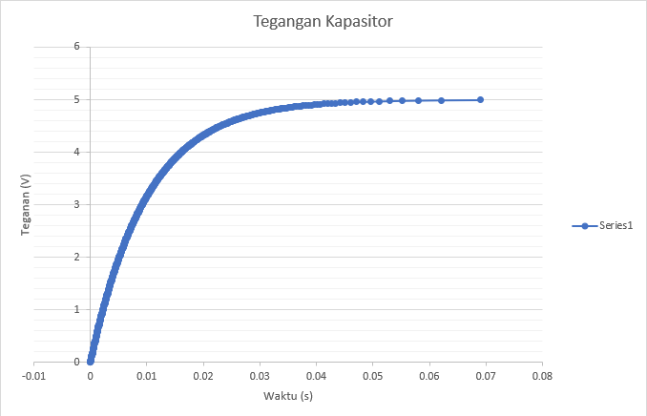

Gambar 5.1 Hasil Grafik Tegangan Kapasitor terhadap waktu dengan Code C

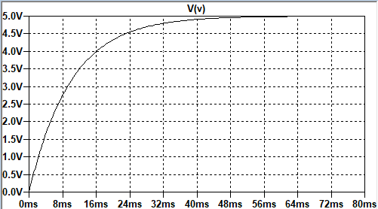

Gambar 5.2 Hasil Grafik Tegangan Kapasitor terhadap waktu dengan LTSpice

1. Kesimpulan

* Mahasiswa berhasil untuk menyelesaikan Quiz 4 sesuai spesifikasi

Daftar Pustaka

1. Charles K. Alexander & Matthew N.O.Sadiku, Fundamentals of Electric Circuits, 5th, Mc Graw-Hill International, 2013